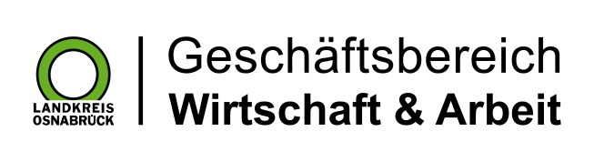

Landkreis Osnabrück · Postfach 25 09 · 49015 Osnabrück | Die Landrätin

Datum: 01.06.2022
Zimmer-Nr.: 3701
Auskunft erteilt: Frau Lübbersmann

Durchwahl: 0541 501-3901
Mobil: 0151 5288 7820
Fax: (0541) 501- 63901

E-Mail: Luebbersmannk@Lkos.de

Pressemitteilung

MaßArbeit: Post an ukrainische Flüchtlinge kommt zurück
Briefkästen unbedingt mit Namen beschriften

Landkreis Osnabrück. Ab 1. Juni übernimmt die MaßArbeit (Jobcenter Landkreis Osnabrück) die Betreuung der ukrainischen Flüchtlinge. Hier erhalten sie Finanzleistungen sowie berufliche Beratung und Vermittlung in Ausbildung, Arbeit oder Qualifizierung. Die Einladungen für den ersten Termin in die MaßArbeit-Außenstellen erfolgen in den kommenden Wochen zeitlich gestaffelt. Das Problem: Die Briefe können teilweise nicht zugestellt werden, weil der Name am Briefkasten fehlt. Deshalb der dringende Aufruf: Bitte immer den Briefkasten beschriften, auch wenn man bei Freunden oder Angehörigen wohnt.

